Organosilane을 이용한 실리카 입자의 표면 개질

구 상 만
응용화학공학부 · CPRC, 한양 대학교

Surface modification of silica particles with organosilanes

Koo Sangman
Division of Chemical Engineering and CPRC Hanyang University

Ⅰ. 서론
최근 전통적 세라믹 제조 방법으로는 불가능한 새로운 기능성 세라믹 소재의 개발에 대한 관심이 고조됨에 따라 새로운 제조방법에 대한 요구가 증가 하고 있다. 이 중 sol-gel process를 이용한 금속-유기화합물의 가수분해 및 축합 반응을 통해 다성분계 복합화합물 제조가 가능하게 됨에 따라, Si(OR)_{4-x}R′_{x} (R′= alkyl, vinyl, amine, etc.)형태의 organosilane을 이용한 유-무기 hybrid의 제조에 대한 연구가 활발히 진행 되고 있다. ¹
Organosilane을 이용하여 표면을 개질한 실리카 입자는 크로마토그래피, 흡착 기술(adhesion technology), 촉매등에 이용 가능하다.² 특히 aminoorganosilane은 amine과 alkoxide란 두 개의 기능기를 포함하고 있다는 점에서 일반 organosilane과 다른데, 이것은 개질된 실리카 표면이 유기 화합물과 반응할 수 있도록 amine기의 반응 사이트를 만들어 준다는데 그 특이성이 있다.³ 또한 methyltrimethoxysilane로 개질된 실리카 입자는 표면에 치환된 methyl기를 가지고 있어 소수성을 띄고, 열적 안정성 및 유동성 등이 뛰어나 화장품, 필름의 코팅등에 쓰이고 있다. 본 연구에서는 이러한 organosilanes을 이용하여 각종 변수와 조건에 따른 실리카의 표면 개질에 대하여 알아보았다.

Ⅱ.실험
- 시약
APTS(3-Aminoproplytriethoxysilane,Aldrich,99%), Nitric acid( junsei, 62.0%) MTMS(Methytrimethoxysilane, Aldrich, 95%), Ammonia water( Mallinckrodt, 28%)
Methanol(Mallinckrodt,99.9%), Ethanol(J.T.baker,99.9%), 1-propanol( junsei, 99%) 1-butanol(junsei, 99%), 1-octanol( junsei, 99%), distilled water

2. 절차
2.1 산 조건 하에서 organosilane을 이용한 실리카 입자의 표면 개질
Stober process로 제조된 300nm silica seed를 삼구플라스크에 넣고 silica 입자를 용매에 잘 분산시키기 위하여 30분 동안 sonication 시키고 질산과 증류수을 넣은 후 silica 표면의 OH기를 활성화 시켰다. 다른 플라스크에 silane 단량체와 용매를 넣고 교반 시킨 후 cannula를 이용하여 silica seed가 분산되어 있는 용액에 공급하였다. 12시간 반응 후 여과하여 분말을 얻은 후 에탄올로 세척하고 vacuum oven (상온)에서 12시간 동안 건조하였다.
2.2 Two step을 통한 실리카 입자의 표면 개질
Stober process로 제조된 300nm silica seed를 삼구플라스크에 넣고 30분 동안 sonication시켜 물에 분산시킨 다음 질산을 넣은 후, Silane 단량체를 넣고 3분 후 암모니아를 넣는다. 1시간 교반하여 얻은 분말을 여과한 후 아세톤으로 세척하여 vacuum oven(120 ºC)에서 12시간 건조한다.

Ⅲ.결과 및 토론
1. 산 조건 하에서 organosilane을 이용한 실리카 입자의 표면 개질
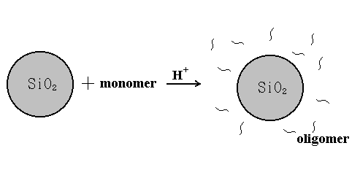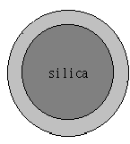산 촉매하에서는 축중합 속도가 가수분해 속도보다 일반적으로 빠르므로 silane monomer의 가수분해가 완전히 이루어 지기 전에 축중합이 일어나 선형 oligomer를 형성하므로 oligomer의 축중합 속도를 조절하기 위하여 알코올 용매를 변화시켰다.
Fig.1 Schematics of organosilane-coated silica particles
알코올 용매의 dielectric constant가 증가할수록 용매가 oligomer와 hydrogen bonding를 강하게 형성함으로써 oligomer의 diffusion rate에 영향을 미치게 된다.⁵
본 실험에서는 단일 용매로써 methanol, ethanol, 1-propanol, 1-butanol을 사용하였는데, butanol용매의 경우에 가장 균일한 coating이 형성되었다. 이 결과는 알코올 용매 chain 길이의 증가로 인한 용매의 polarity 감소가 oligomer의 diffusion rate를 증가 시킨다는 사실과 일치한다.⁶
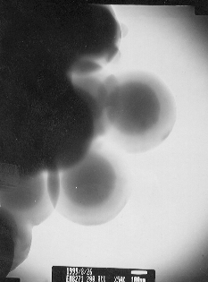 한편 단일용매 system에서 개질된 실리카 입자의 거친 표면과 심한 응집현상을 방지하기 위하여 계면활성제로서의 효과와 steric effect를 증가시킬 수 있는 1-octanol를 butanol system에 co-solvent로 도입하였다. 실험 결과, 앞 실험의 경우 보다 응집 현상이 줄어드는 현상을 관찰하였고 개질된 실리카 입자가 core-shell 구조를 가진다는 것을 아래의 TEM사진에서 확인 할 수 있었다.

Fig.2 SEM image of modified silica Fig.3 TEM image of modified silica

2. Two step을 통한 실리카 입자의 표면 개질
질산 수용액상에서 시간에 따른 IR spectra분석을 통해 수화속도와 축합이 일어나는 시점을 관찰하였다. Fig.4에서 보면1분 후의 spectra에서 없었던 Si-O-Si bond(1080cm ⁻¹) peak이 4분 후부터 나타나기 시작하고 시간이 지날수록 강도 또한 증가한다. Si-OH bond(880cm⁻¹) peak의 강도 또한 시간이 지남에 따라 증가하는 것을 볼 수 있다. 이를 통해4분 후부터 축합이 시작되고 수화반응은 4분 후에도 계속된다는 것을 알 수 있고 이것은 반응 초기에 선형의 oligomer가 생성된다는 것을 나타낸다.

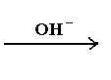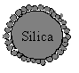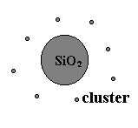Fig.5 Schematics of organosilane-coated silica particles
그리고 두번째 단계에서 염기의 첨가는 oligomer내의 반응하지 않고 남아있는 site를 활성화 시켜 oligomer 사이의 자체 축합을 유도하고, 성장한 작은 silane입자와 silica seed 사이의 cluster-cluster 성장을 하게 된다(Fig.5). Fig.6의 SEM사진은 organosilane으로 표면개질된 silica 입자들이 구형의 seed입자의 형상을 유지하고 있으며 입자사이의 응집현상이 거의 일어나지 않는 것을 보여주고 있고 Fig.7의 TEM 사진에서 표면개질된 silica입자의 거친 표면으로 보아, two step을 통한 표면 개질 과정은 cluster-cluster 성장을 거친다는 것을 확인할 수 있었다.
Fig.6 SEM image of modified silica Fig.7 TEM image

Ⅳ.참고문헌
- K. C. Vranchen; K. Possemiers; P. Vansant, Colloids and Surfaces A: Physicochemical and Engineering Aspcts 98. 235 (1995)
- Deborah J. Kelly and Donald E. Leyden, J. Colloid Interface Sci. 1147, 213 (1991)
3. S. R. Culler; H. Ishida, and J. L. Koenig, J. Colloid interface Sci. 106. 334 (1985)
4. C. Brinker and G. Scherer, Sol-Gel Science, Academic Press, Boston, 1 990
5. K. C. Vranken; P. Van Der Voort; K. Possemiers, and E. F. Vansant, J. Colloid Interface
Sci. 174, 86 (1995)
6. Sridhar Sadasivan; Anil K.Dubey; Don H.Rasussen, J.Sol-gel Sci Technology. 12, 5
(1998)

